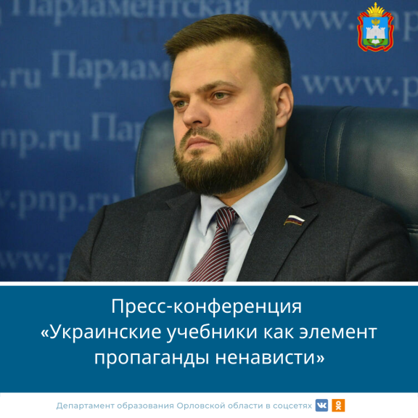

Артём Викторович Туров, заместитель председателя Комитета Государственной Думы по делам СНГ, евразийской интеграции и связям с соотечественниками:
В учебниках из школьных библиотек освобожденной Волновахи жители ЛДНР названы террористами. В них сформирован общий образ врага - России, а в основу учебников легли материалы НАТО. «Там готовят диверсантов и террористов. Полностью транслируется экстремистский материал. В рамках той операции, которая сейчас проходит, по факту нам надо будет проводить инвентаризацию школьного образования. Потому что 10-11 классы были полностью «перепрошиты», зобмированы», - подчеркнул Артем Туров, заместитель председателя Комитета Государственной Думы по делам СНГ, евразийской интеграции и связям с соотечественниками.

